Tiết 30
Học hát bài : HÔ-LA-HÊ, HÔ-LA-HÔ
Bài đọc thêm : TRỐNG ĐỒNG THỜI ĐẠI HÙNG VƯƠNG

I/Học hát: HÔ-LA-HÊ, HÔ-LA-HÔ

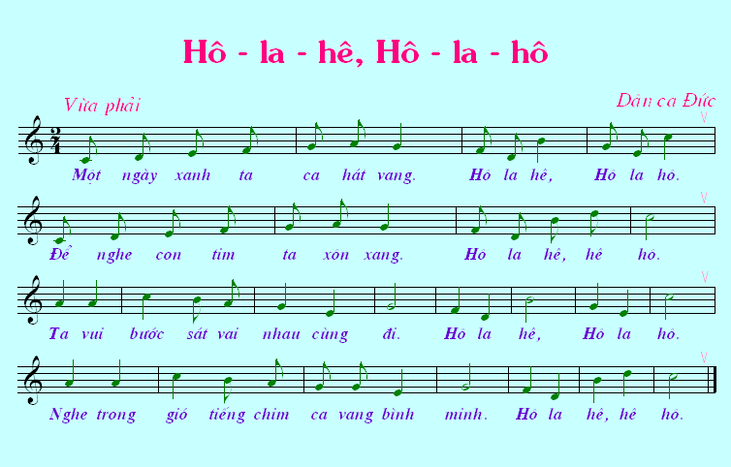
* Gợi ý: Các em mở nghe bài hát và tập luyện cùng bài hát theo link sau:
https://www.youtube.com/watch?v=DBB-kn6t4G8

II/ Bài đọc thêm: TRỐNG ĐỒNG THỜI ĐẠI HÙNG VƯƠNG
*Các em đọc sgk/59 để bổ sung thêm kiến thức

+Dăn dò: Các em học thuộc lòng lời bài hát HÔ-LA-HÊ, HÔ-LA-HÔ

---Hết---

